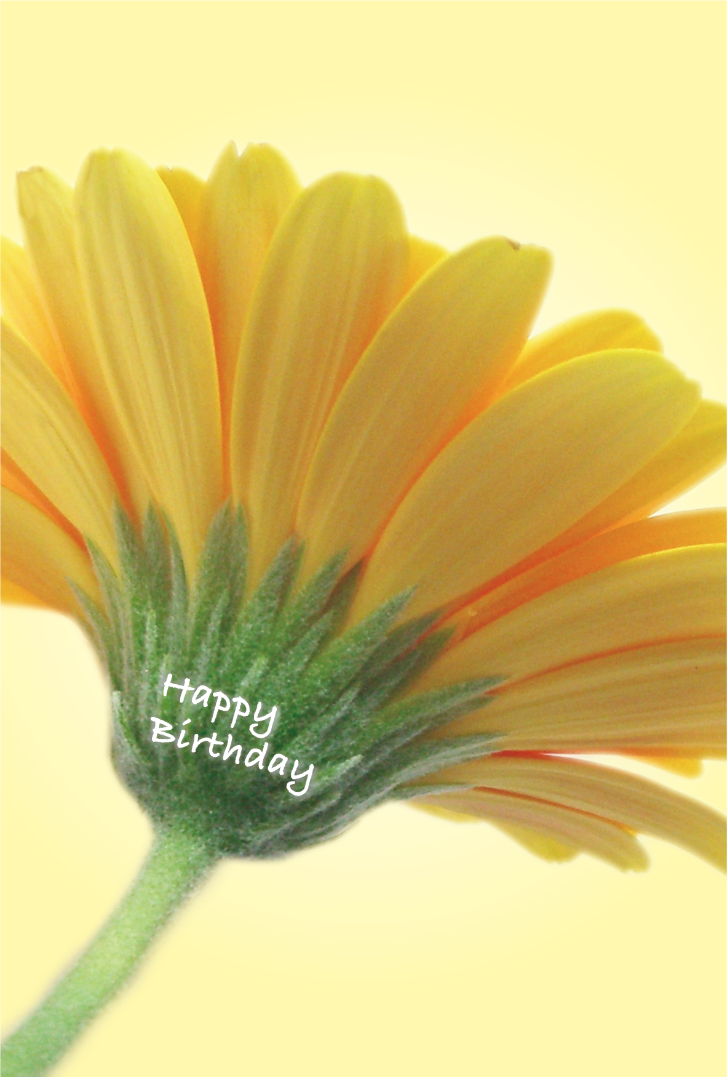
あけみさんへ
お誕生日おめでとうございます。
今年もよい一年になりますように。
まさやより

